ĐỀ THI THỬ VÀO 10
MÔN TOÁN
NĂM HỌC 2018-2019
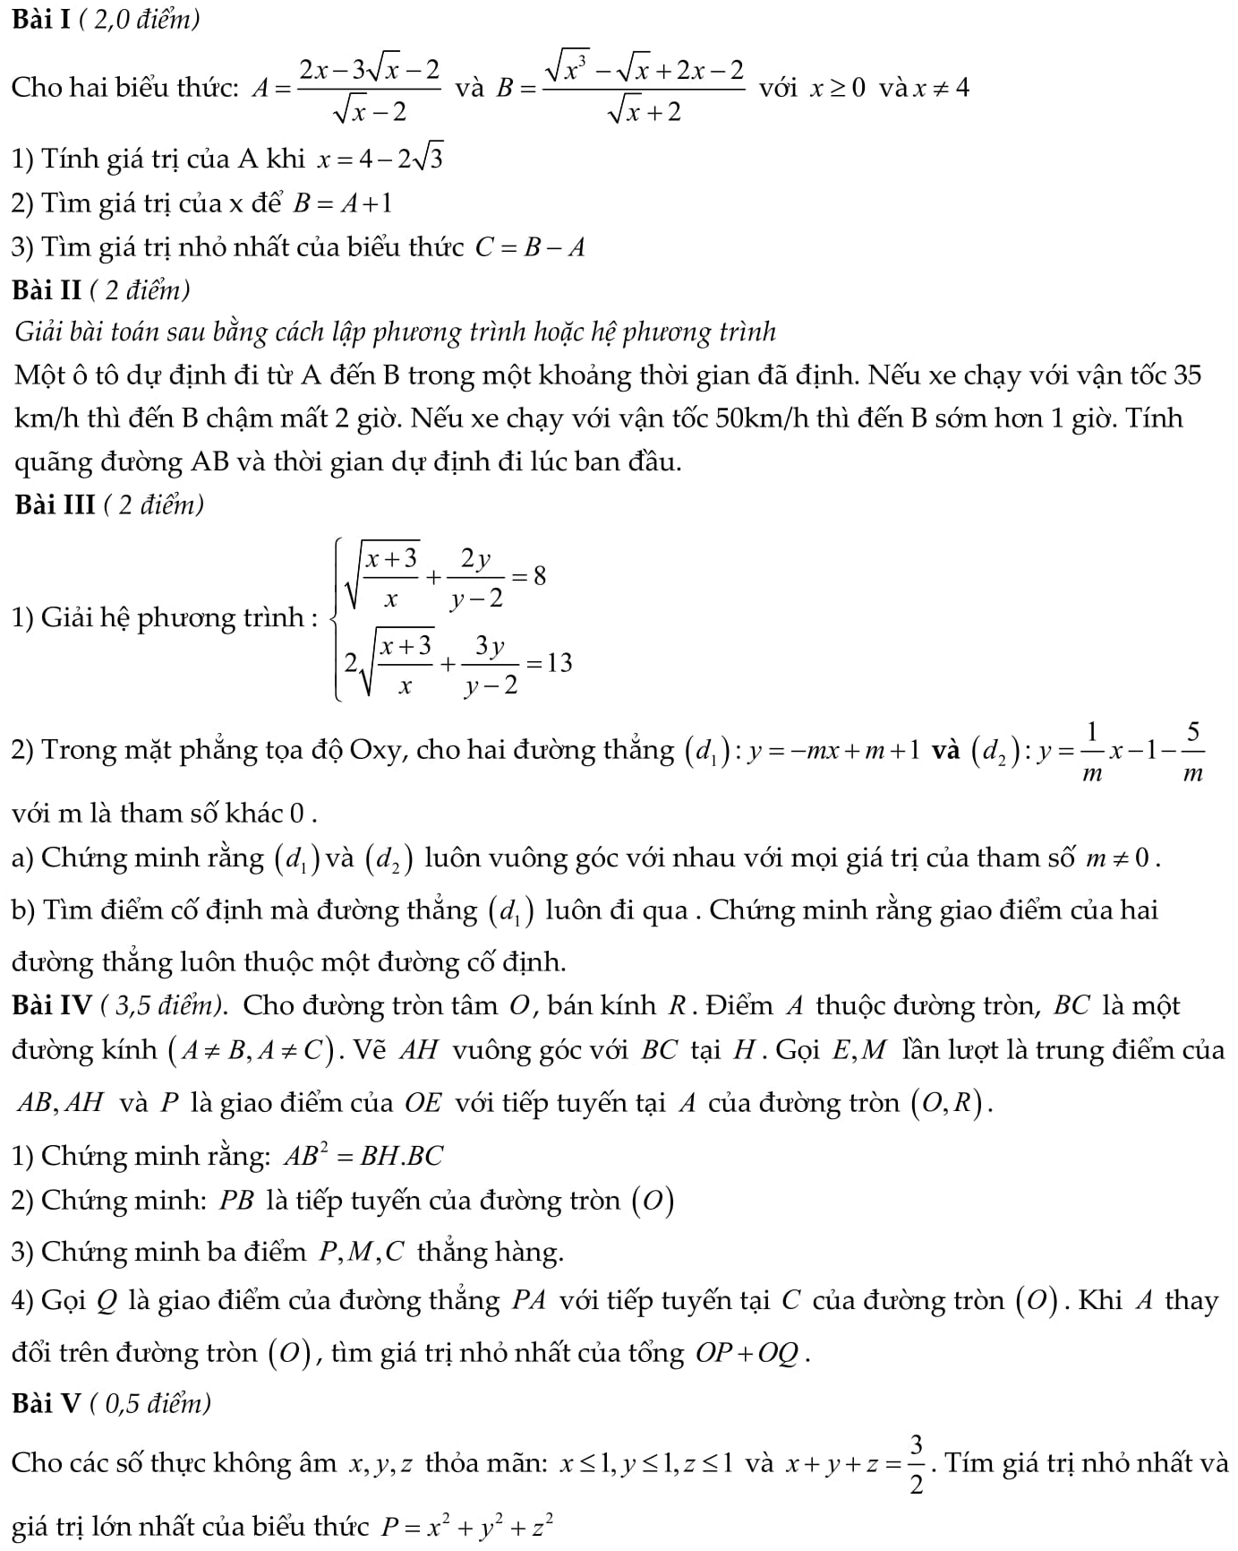

ĐÁP ÁN ĐỀ THI THỬ VÀO 10
MÔN TOÁN
NĂM HỌC 2018-2019



